Date: 07/02/2013
Procedure: Come nascondere le risorse di rete (Windows 7)
Source: LINK
Permalink: LINK
Created by: HeelpBook Staff
Document Version: 1.0

Come nascondere le risorse di rete (Windows 7)

Utilizzando client di dominio Windows XP Professional è molto semplice impedire a gruppi di utenti l’accesso alle risorse di rete.

Tale policy, in client Windows 7 Professional, funziona in parte in quanto viene eliminato l’icona ed il comando “Risorse di rete” sia dal desktop che dal “Menu programmi“, ma il browsing della rete è possibile utilizzando Windows Explorer ove, come è noto, nella sezione sinistra della cartella appare, sotto l’elenco delle risorse del computer anche la voce “Rete“.

I sistemisti professionisti sostengono, e non vi è motivo di dubitare, che l’approccio corretto è quello di consentire di vedere le risorse della rete locale ma di bloccare gli accessi agli utenti “limitati” attraverso i permessi di condivisione.
In alcuni casi l’approccio può essere un po’ diverso, in quanto “ciò che non si vede non suscita interesse“, e quindi i problemi per un amministratore di rete possono ridursi notevolmente.

Esiste un metodo per togliere da Windows Explorer la voce “Rete“, non a singoli gruppi di utenti, come avviene, mediante criteri di gruppo, con il comando “Risorse di rete” del desktop e del “Menu programmi“, ma a tutti gli utenti, attraverso un criterio di gruppo destinato ai client Windows 7 Professional. Ovviamente gli utenti amministratori potranno sempre accedere alle risorse di rete attraverso le due modalità tradizionali sopra citate in quanto i loro account non saranno limitati.

Nello specifico, sul domain controller Windows 2008 o Windows 2008R2 si deve creare un nuovo criterio di gruppo, attraverso la console “Gestione Criteri di gruppo“. Chiamiamo la policy “No Rete Seven” e la applichiamo all’Unità organizzativa che contiene i client Windows 7 Professional:

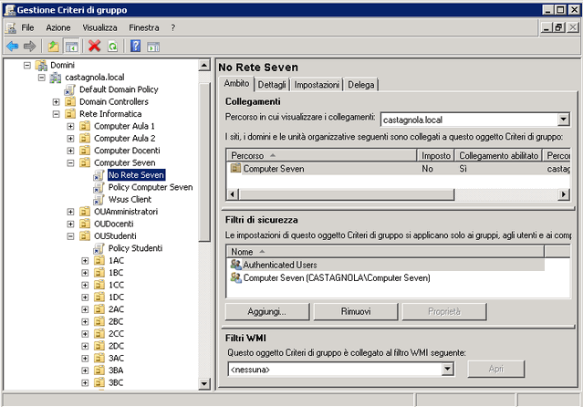
No Network voice on Windows 7
Cliccando sulla policy iniziamo a modificarla entrando nella sezione che riguarda la “Configurazione computer“, “Preferenze“, “Impostazioni di Windows” , posizionandosi sulla voce “Registro di sistema“:

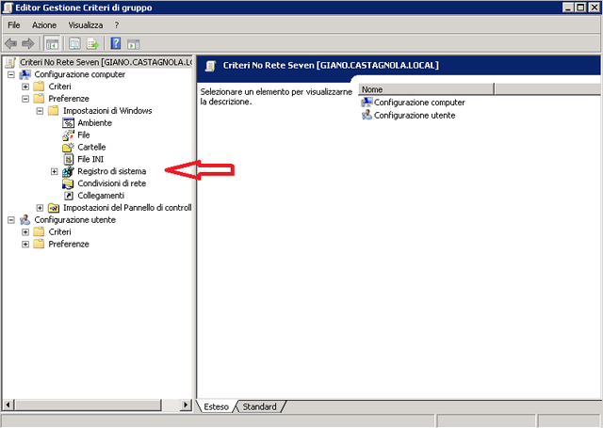
No network voice on Windows 7
A questo punto cliccando col tasto destro scegliamo dal menu contestuale la voce “Nuovo” e poi “Elemento registro di sistema“:
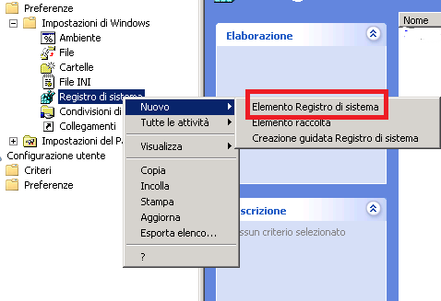
No network voice on Windows 7
Il passo successivo è la creazione della voce di registro.
Come Azione si sceglie “Aggiorna“, come Hive: “HKEY_LOCAL_MACHINE“, come percorso chiave “SOFTWARE\Microsoft\Windows\CurrentVersion\Policies\NonEnum“, come predefinito
“{F02C1A0D-BE21-4350-88B0-7367FC96EF3C}” e come valore “REG_DWORD” = 1 (decimale):
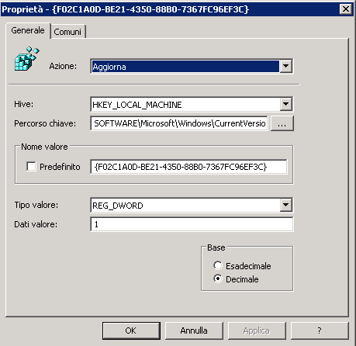
No network voice on Windows 7
Si chiude, si dà il classico comando da prompt “gpupdate” per rinfrescare le policy e si verifica da un client se il risultato è stato ottenuto.

